TP FOUR

**Bordrez / Foure**

**Sommaire :**

**1. Introduction**

**2. Grille d’évaluation**

**3. Questions préliminaires**

**4. Problèmes rencontrés**

**5. Code en C++**

**6. Conclusion**

**Introduction :**

**Le but du projet est d’allumer et d’éteindre grâce à une carte 9111 intégrer dans le pc le four mais également de le faire fonctionner à une certaine puissance à partir d’une application C++.**

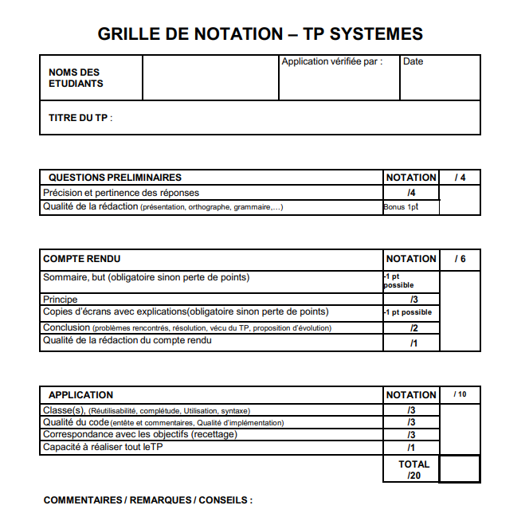**Grille d’évaluation :**

**Questions préliminaires :**

1. **Fabricant: ADLINK Technology**

**Analogique/Numérique: Digital**

**Type d'interface: PCI 32 bits**

**Courant nominal: 570 mA**

**Température de fonctionnement min: 0°C**

**Température de fonctionnement max: +60 °C**

**Résolution: 16 bits**

**Série: PCI-9111**

**Tension de voltage: 5 V**

**Mesure entré analogique : +/- 10V**

1. **Elle correspond au TP car il faut une consigne de 0V à 10V pour gérer la température**
2. **En mettant la bibliothèque dans les librairies et en l’incluant au programme**
3. **La sonde et l’halogène sont reliés sur la carte par câbles électriques**
4. **- Register_Card**

**- AO_9111_Config(ID_Carte, P9111_AO_UNIPOLAR)**

**- AI_9111_Config(ID_Carte, TRIG_INT_PACER,**

**- P9111_TRGMMOD_SOFT, 0)**

**- AO_VWriteChannel(ID_Carte, 0, 10.0) ;**

**Problèmes rencontrés :**

**Les problèmes rencontrés sont la mise en place de la bibliothèque et la connexion à la BDD**

**Recette :**

|  |  |  |
| --- | --- | --- |
| **Id** | **Test** | **Ok / Not ok** |
| **1** | **Connecter la carte** |  |
| **2** | **Allumer le four** |  |
| **3** | **Eteindre le four** |  |
| **4** | **Gérer le niveau de puissance du four** |  |
| **5** | **Visualiser la température** |  |

**Code en C++ :**

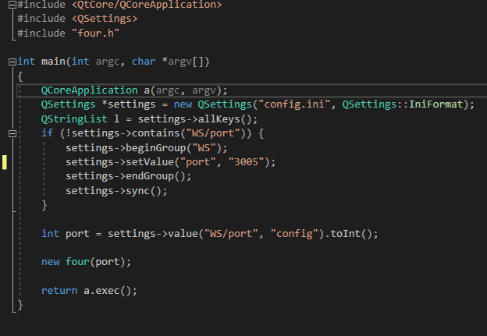

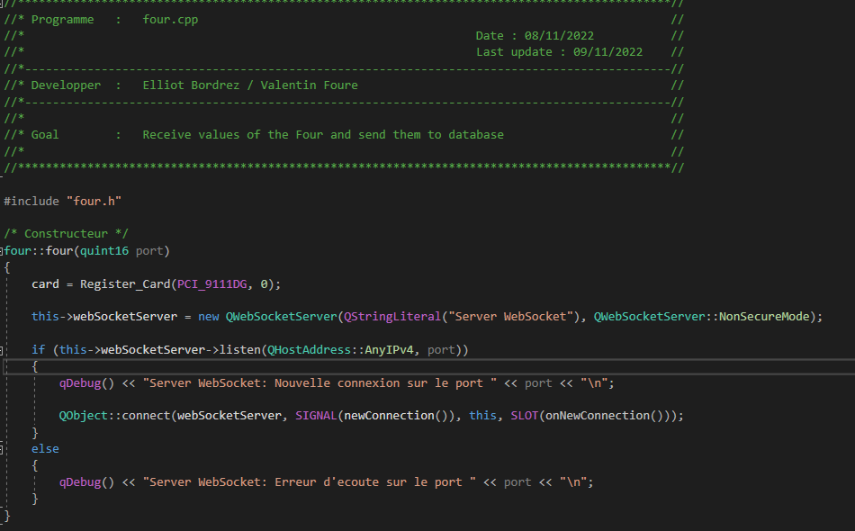

**Conclusion :**

**Pour conclure ce projet nous à permit de communiquer avec une carte 9111 présente sur le pc pour envoyer et afficher des données.**